案例8 超市的人体感应客流估算系统-V20160621
1.系统设计目的
在超市门口设计一套人流统计系统；
2.系统分析
经过详细的沟通交流，了解到用户有以下功能需求点：
- 在超市门口安装一台人体红外检测设备(WiFi人体传感节点)以及一台LED显示屏（WiFi数码管输出节点）；
- 人体红外检测设备每隔1秒进行1次探测，如探测到人体，计数加1，在平板上显示数据，LED显示屏上同步显示；
- 不用考虑人行走方向；
3.系统所需设备
硬件：用于产生WiFi信号的高频RFID节点、WiFi人体传感节点、WiFi数码管输出节点；
软件：Eclipse Android开发环境；
4.系统功能测试
给所有硬件节点上电，确保传感节点底板的S1三位拨码开关处于中间位置，在Ecplise开发环境下导入打开配套光盘源代码\案例8 超市的人体感应客流估算系统源码，编译并下载到移动互联网开发终端平板上，进入如图4.1所示界面，配套光盘\附件\出厂默认各节点IP地址及名称表内介绍，为每个节点填入正确的IP地址及端口号，点击连接按键，将手至于人体探测器前方，当人体探测到时，界面数据累加，与此同时数码管上也出现同样的数据。
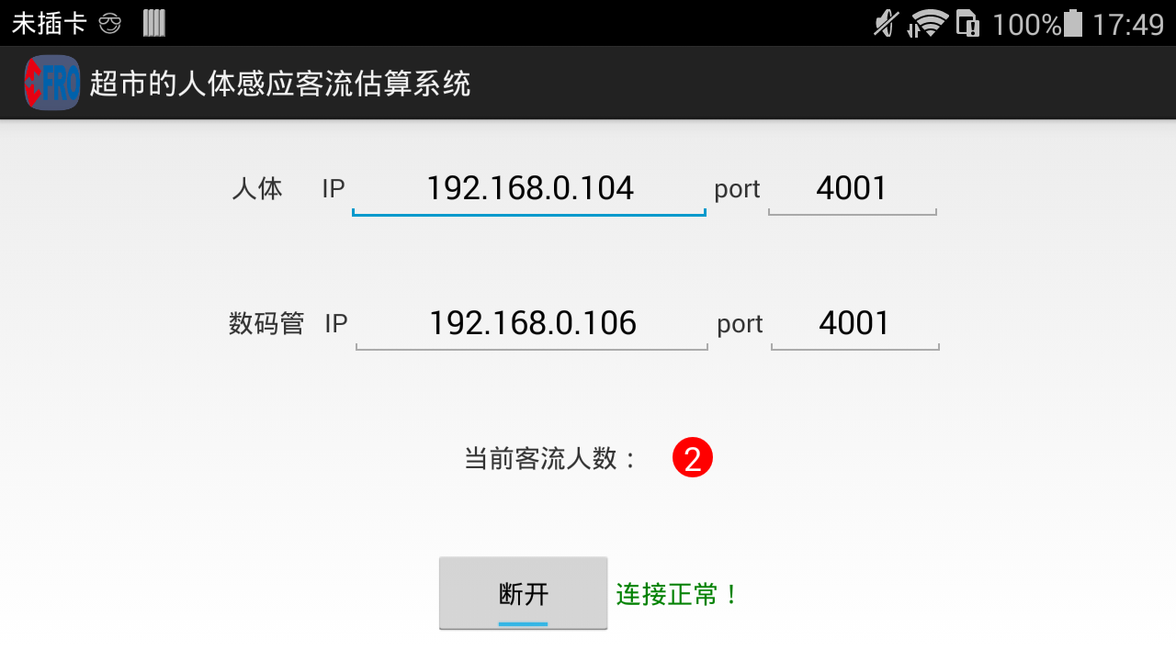
图4.1
注意：此实验一定要保证人体检测探头前足够空旷，否则将会有一直有数据累加；
5.源码解析及考点
A.拖拽文本DragIndicatorView的使用方法简介，如图5.1所示。详细源码库请参考文档移动互联网开发平台配套光盘-CDMI-L01-12\附件\开源框架\DragIndicatorView-master。
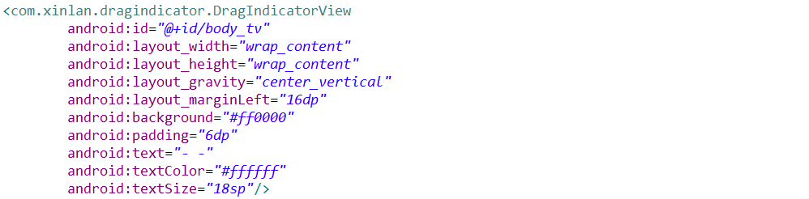
图5.1

